*Некрасова Зоя Владимировна,*

*воспитатель*

*Муниципальное Бюджетное Учреждение детский сад №93 «Мишутка» г.о. Тольятти*

E-mail: zoya-nekrasova@list.ru

*Зенова Наталья Александровна, воспитатель*

*Муниципальное Бюджетное Учреждение детский сад №93 «Мишутка» г.о. Тольятти*

E-mail: *n-zenova@mail.ru*

*Бражникова Алла Валериевна, логопед*

*Муниципальное Бюджетное Учреждение детский сад «Мишутка» г.о. Тольятти*

E-mail: *alla.brazhnikova@mail.ru*

**ВОСПИТАНИЕ ПАТРИОТИЧЕСКИХ ЧУВСТВ У ДЕТЕЙ СТАРШЕГО ДОШКОЛЬНОГО ВОЗРАСТА ПО СРЕДСТВАМ АВТОРСКИХ ИГР.**

В предложенной статье разобрана проблема по воспитанию взаимодействия педагогов и учащихся, направленный на формирование патриотического сознания и ценностей, чувств и отношений, которая будет решена с помощью авторских методических игр в совместной деятельности детей и взрослых. Результатом чего, должны стать освоение норм общества и нравственных ценностей.

*Ключевые слова:* патриотизм, воспитание, чувства, отечество.

**Социальное направление воспитания.** Ценности семьи, дружбы, человека и личности в команде лежат в основе социального направления воспитания. В дошкольном детстве ребенок открывает Личность другого человека и его значение в собственной жизни и жизни людей. Он начинает осваивать все многообразие социальных отношений и социальных ролей. Он учится действовать сообща, подчиняться правилам, нести ответственность за свои поступки, действовать в интересах семьи, группы. Формирование правильного ценностно-смыслового отношения ребенка к социальному окружению невозможно без грамотно выстроенного воспитательного процесса, в котором обязательно должна быть личная социальная инициатива ребенка в детсковзрослых и детских общностях. Важным аспектом является формирование у дошкольника представления о мире профессий взрослых, появление к 8 годам положительной установки к обучению в школе как важному шагу взросления. Основная цель социального направления воспитания дошкольника заключается в формировании ценностного отношения детей к семье, другому человеку, развитии дружелюбия, создании условий для реализации в обществе.

Выделяются основные задачи социального направления воспитания.

1. Задачи, связанные с познавательной деятельностью детей. Формирование у ребенка представлений о добре и зле, позитивного образа семьи с детьми, ознакомление с распределением ролей в семье, образами дружбы в фольклоре и детской литературе, примерами сотрудничества и взаимопомощи людей в различных видах деятельности (на материале истории России, ее героев), милосердия и заботы. Анализ поступков самих детей в группе в различных ситуациях.

2. Формирование навыков, необходимых для полноценного существования в обществе: эмпатии (сопереживания), коммуникабельности, заботы, ответственности, сотрудничества, умения договариваться, умения соблюдать правила.

3. Развитие способности поставить себя на место другого как проявление личностной зрелости и преодоление детского эгоизма. При реализации данных задач МБУ сосредотачивает свое внимание на нескольких основных направлениях воспитательной работы: – организовывать сюжетно-ролевые игры (в семью, в команду и т. п.), игры с правилами, традиционные народные игры и пр.; – воспитывать у детей навыки поведения в обществе; – учить детей сотрудничать, организуя групповые формы в продуктивных видах деятельности; – учить детей анализировать поступки и чувства – свои и других людей; – организовывать коллективные проекты заботы и помощи; – создавать доброжелательный психологический климат в группе.

Без уважения к истории своего Отечества нельзя воспитать у детей чувства собственного достоинства и уверенности в себе. Еще в дошкольном возрасте нам необходимо сформировать представление о подвигах нашего народа, гордость за Россию. Патриотизм у ребенка начинается с отношения к семье: матери, отцу, сестре, брату, бабушке, дедушке. Это и есть корни, которые связываю ребенка с родным домом. Это любовь к родным местам, гордость за свой народ, который из поколения в поколение передает народную культуру и сохраняет историческое прошлое нашей с вами страны. В каждой семье, есть свои бесценные реликвии, семейные альбомы с фотографиями танкистов, летчиков, моряков, пограничников, их медали и ордена, шинель, похвальна грамота или знак отличия. Только вглядываясь в прошлое, можно найти верные и надежные пути в грядущее. Не нужно забывать и о традициях и праздниках русского народа. Необходимо широкое включение материала, связанного с освещением традиций и проведением праздников, не только в образовательную деятельность, но и в режимные моменты, в совместную деятельность детей, педагогов и родителей.

Таким образом, каждый вид деятельности вносит вклад в процесс взаимодействия педагогов и учащихся, направленный на формирование патриотического сознания и ценностей, чувств и отношений.

Представляем вашему вниманию авторские игры, подготовленные педагогами МБУ детским садом № 93 «Мишутка» г.о.Тольятти.

***Дидактическая игра «Лото»***

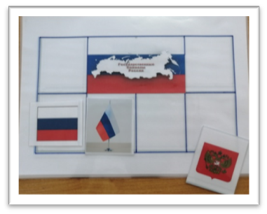**Цель:** развитие нравственно – патриотического воспитания дошкольников.

***Ход игры:*** Правила игры:

В игре могут принять участие до пяти человек, включая ведущего.

Выигрывает тот, кто первым заполнит все ячейки в карточке.

**Ход игры:**

Маленькие карточки – картинки складываются в мешочек, а игрокам раздаются по одной большой карточке (Количество больших карточек можно увеличить).

На каждой большой карточке есть своя. Затем ведущий показывает по одной карточке – картинке, а игроки должны определить кому она подходит. Кто первым заполнит все карточки – выигрывает. А остальные игроки продолжают играть до конца.

***Дидактическая игра «Мемори».***

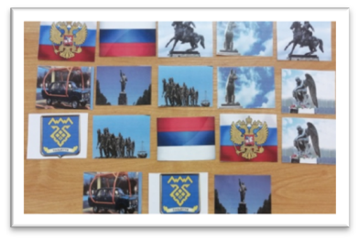**Цель:** воспитание патриотических чувств по средствам дидактических игр и закрепление знаний о достопримечательностях города Тольятти.

**Ход игры:**

Игра распространяется на 4-6 игроков. Дети садятся вокруг разложенных карточек, выложенных рубашкой вниз, на карточках изображения достопримечательностей родного города по (2шт.) и по кругу, поднимают карточки, если ребенок нашел парные карточки, то забирает себе «пару», победитель тот, которые взял больше всех парных карточек и назвал каждую достопримечательность верно.

***Лепбук по патриотическому воспитанию.***

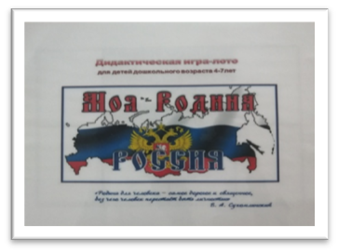Лепбук по патриотическому воспитанию.

**Цель:** развитие нравственно – патриотического воспитания дошкольников по средствам авторских дидактических игр.

**Ход:**

В данном Лепбуке имеются развороты, на которых расположены игры и задания, на первом развороте представлен флаг, гимн, фото президента страны, детям предлагаются карточки с липучками, которые в правильном порядке нужно расположить. Следующий разворот, предлагает найти достопримечательности России, также с помощью карточек на липучках. Далее предложены народности России и их народные промыслы, с помощью карточек дети рассматривают, раскладывают и запоминают.

*Список используемой литературы:*

1. Пантелеева Н. Г. Народные праздники в детском саду: Методическое пособие.-М.:МОЗАЙКА-СИНТЕЗ, 2014.-72 С.

2. Леонова Н. Н., Неточаева Н. В. Проект «Живая память России». Нравственно-патриотическое воспитание дошкольников. СПб.: ООО «ИЗДАТЕЛЬСТВО «ДЕТСТВО-ПРЕСС». 2013.-96 с.

3. Лопатина А., Скребцова М. Нравственное воспитание дошкольников. Конспекты занятий, сказки, стихи, игры и задания.-2 изд.-М.: Армита, 2011.-112с.

4. Дронь А. В., Данилюк О. Л. Взаимодействие ДОУ с родителями дошкольников. Программа «Ребенок-педагог-родитель». СПб.: ООО «ИЗДАТЕЛЬСТВО «ДЕТСТВО-ПРЕСС», 2012. — 96 с.